МИНИСТЕРСТВО ОБРАЗОВАНИЯ И НАУКИ
КАБАРДИНО–БАЛКАРСКОЙ РЕСПУБЛИКИ

УПРАВЛЕНИЕ ОБРАЗОВАНИЯ АДМИНИСТРАЦИИ ЭЛЬБРУССКОГО РАЙОНА

МУНИЦИПАЛЬНОЕ ОБЩЕОБРАЗОВАТЕЛЬНОЕ УЧРЕЖДЕНИЕ
«СРЕДНЯЯ ОБЩЕОБРАЗОВАТЕЛЬНАЯ ШКОЛА №3» Г.П. ТЫРНЫАУЗ

Утвержден Управляющим советом 23.08.2011 г.

Доклад заслушан на Педагогическом совете
23.08.2011 г.

Публичный доклад
о результатах образовательной деятельности
за 2010-2011 учебный год

Содержание:

1. Общая характеристика образовательного учреждения и условия его функционирования.
2. Образовательная политика.
3. Система оценки качества.
4. Система управления.
5. Финансово – экономическая деятельность.
6. Условия организации образовательного процесса.
7. Содержание образования.
8. Учебные достижения обучающихся.
9. Внеучебные достижения учащихся.
10. Состояние здоровья школьников, деятельность по охране и укреплению здоровья.
11. Социальное партнерство, сетевое взаимодействие.
12. Социальная активность учреждения.

- Общая характеристика образовательного
учреждения и условия его функционирования.

Название образовательного учреждения | Муниципальное общеобразовательное учреждение «Средняя общеобразовательная школа №3» г.п. Тырныауз
Тип и вид общеобразовательного учреждения | Средняя общеобразовательная школа
Организационно-правовая форма | Муниципальное учреждение
Учредитель | Администрация Эльбрусского района
Год основания | 1966 год
Юридический адрес | 361624, КБР, Эльбрусский район,  г.п. Тырныауз, д.23
Телефон | (886638) 4-33-69, 4-28-49
Е-mail | www.xutuewa@yandex.ru
Должность руководителя | Директор
Фамилия, имя, отчество руководителя | Хутуева Любовь Шарафиевна
Банковские реквизиты:
ИНН | 0710005564
БИК | 040702660
КПП | 071001001
Свидетельство о регистрации | № 001568183 от 17 октября 2008 года
Лицензия | № 827 от 16 января 2008 года до 16 января 2013 года
Аккредитация | АА 076262, №259 от 22 марта 2006 года до 22 марта 2011 года
Год последней аттестации | 2008 год
Устав МОУ «СОШ» г.п. Тырныауз | Зарегистрирован МР ИФИС  РФ по КБР №219 от 17.10.2008 г.
Паспорт антитеррористической защищенности | Согласован с начальником отдела УФСБ РФ по КБР г.п. Тырныауз 16.09.2009 г.
Коллективный трудовой договор | Зарегистрирован в органе по труду:  Управление труда и социального развития Эльбрусского района, №9 от 01.12.2008 г.
Формы государственной статистики | Отчеты ОШ-1, ОШ-9, 83-РИК
Количество учащихся | 480
Численность персонала | 74
Количество педагогов | 41
Социальная структура семей:
1. По составу семей:
1.1 полная – | 263
1.2 неполная – | 90
2. По количеству детей:  2.1 один – | 38
2.2 два – | 164
2.3 три и более – | 151
3. По социальному статусу:
3.1 служащие – | 40,2%
3.2 рабочие – | 54,1%
3.3 предприниматели – | 5,7%
4. По доходам семьи:
4.1 высокий уровень – | 28
4.2 средний уровень – | 138
4.3 низкий уровень – | 187
5. Образовательный уровень
родителей учащихся: 5.1 высшее образование – | 35%
5.2 среднее специальное – | 45%
5.3 среднее – | 20%
Достижения учреждения в конкурсах, олимпиадах, конференциях, фестивалях и т.д. | Предметные олимпиады: 57 призовых мест. Из них: район – 37 призовых места;  республика – 4 (очные олимпиады);  16 (заочные олимпиады);  Научно-практические конференции:  республика – 2 призовых места, район - 4 призовых места.  Конкурсы, фестивали, соревнования, чемпионаты:  78 призовых мест. Из них: район – 47 призовых мест; республика – 24 призовых места; всероссийский уровень – 7 призовых мест.

2. Образовательная политика.

Муниципальное общеобразовательное учреждение «Средняя общеобразовательная школа № 3» находится по адресу:
361624, КБР, Эльбрусский р-н, г.п. Тырныауз, пр. Эльбрусский, 23.
Школа расположена в центре г.п. Тырныауз. В непосредственной близости от Детской школы искусств, Дворца культуры им. К. Кулиева, здания Администрации Эльбрусского района.
Школа основана в 1966 году, расположена в кирпичном четырехэтажном здании, рассчитанном на 675 мест. В школе имеется 40 учебных кабинетов, общей площадью 1648 м²; библиотека, с книжным фондом 5131 учебников; 2 спортивных зала, общей площадью 421,8 м²; актовый зал площадью 259,4 м²; столовая на 63 посадочных мест.

Состав обучающихся.

Основная масса учащихся школы – жители микрорайонов Гирхожан и Верхний Аул.
Социальный состав родителей разнообразен:
- Служащие – 40,6%
- Рабочие – 54,8%
- Предприниматели – 5,7%
- Пенсионеры – 2,3%

В школе 353 семей, из них неполных семей - 90; многодетных семей (3 детей) – 112, (4 детей) - 22 семьи; (5 детей) – 2 семей; (6 и более детей) - 5 семьи; детей инвалидов - 11. Малообеспеченных семей - 68, остронуждающихся семей - 41.
В школе функционировало 24 общеобразовательных класса, в которых на конец 2010-2011 учебного года обучались 480 учащихся:
- 1 – 4 классы (начальное образование) – 142
- 5 – 9 классы (среднее звено) – 259
- 10 – 11 классы (старшее звено) – 79

В 2010-2011 учебном году деятельность школы определялась Законом РФ «Об образовании» и осуществлялась в соответствии с основными направлениями Федеральной целевой программы развития образования, проектом национальной образовательной инициативы «Наша новая школа».
Все это нашло отражение в определении приоритетов школы:
- создание наиболее благоприятных условий для получения качественного образования с учетом индивидуальных потребностей, способностей учащихся, направленных на формирование творческой личности, готовой в дальнейшем к осознанному освоению профессиональных образовательных программ;
- стимулирование учащихся, педагогов к интеграции традиционных ценностей образования и проектных идей, реализации Программы развития школы;
- здоровье и безопасность.
Основные задачи работы школы на 2010-2011 учебный год были определены в результате анализа работы школы за предыдущий учебный год на августовском педсовете:

Методическая тема: «Использование современных образовательных технологий как фактор совершенствования форм и методов учебно-воспитательного процесса».
Задачи:
- повышение качества обучения школьников за счет технологий, обеспечивающих успешность самостоятельной работы каждого ученика;
- обеспечить реализацию права каждого учащегося на получение образования в соответствии с его потребностями и возможностями;
- повышение профессиональной компетентности педагогов в обеспечении эффективного взаимодействия всех участников образовательного процесса.
- осуществлять поиск наиболее эффективных форм совместной деятельности школы и семьи;
- усилить влияние школы на социализацию личности школьника, его адаптацию к новым экономическим условиям, самоопределение в отношении будущей профессии.
Для реализации этих задач в школе на начало учебного года имелась необходимая нормативно-правовая база, соответствующие локальные акты и положения
3. Система оценки качества.

Анализ качества учебного процесса в МОУ «СОШ №3» г.п. Тырныауз осуществляется по следующим критериям:
- Уровень обученности;
- Уровень воспитанности;
- Уровень здоровья;
- Уровень готовности к непрерывному образованию;
- Уровень реализации права на получение обязательного образования и реализации права на получение дифференцированного образования с учетом потребности личности.
Используемые технологии и процедуры оценки качества образования учащихся:
- административные контрольные срезы;
- тестирование;
- анкетирование;
- итоговая аттестация;
- ЕГЭ;
- результаты внеурочной деятельности.
Доля учащихся, охваченных процедурами независимой аттестации:
- 11 класс ЕГЭ – 95% (39 из 41 человек), в том числе: русский язык – 95%; математика – 95%, 2 учащихся сдавали экзамены в щадящем режиме;
физика – 22,9%; история – 31,4%; обществознание – 54,3%; английский язык – 5,7%; немецкий язык – 3%; химия – 11,4%; биология – 20%; информатика – 8,6%.
- 9 класс ГИА– 89,3% (50 человек из 56), в том числе: русский язык – 89,3%; математика – 89,3%, 6 учащихся сдавали экзамены в щадящем режиме.
Всего доля учащихся 9 и 11 классов, охваченных процедурами аттестации из общей численности – 100% (97 человек).
Реализация процедур, предусматривающих участие общественных наблюдателей:
- независимая итоговая аттестация;
- контрольные работы;
- результаты внеурочной деятельности.
Основные критерии, используемые для оценки результативности деятельности учителей для распределения стимулирующей части:
- учебные достижения обучающихся (формирование учебных компетенций);
- результативность внеурочной деятельности (формирование интеллектуальных общественных компетенций);
- результативность деятельности в качестве классного руководителя (формирование социальных компетенций);
- использование в образовательном процессе информационно-коммуникационных технологий (формирование информационно-коммуникационных компетенций);
- профессиональные достижения;
- исполнительская дисциплина.
Эффективное использование современных образовательных технологий, в том числе информационно-коммуникационных, является неотъемлемой частью приоритетного национального проекта «Образование».
Применение современных образовательных технологий позволило педагогам школы использовать инновационные методы оценки учебных достижений учащихся: в первом классе применяется безотметочная система, в 4-11 классах – тестирование, 9-11 классах – зачетная система, классные руководители выпускных классов формируют Портфолио на учащихся, позволяющие фиксировать, накапливать и оценивать индивидуальные достижения и личностный рост каждого школьника.
В ходе работы по оценке результатов интеграции новых образовательных технологий в учебный процесс МС пришел к следующему заключению:
- в школе оборудованы компьютерные классы, имеется медиатека, аппаратно-программные комплексы в кабинетах химии и физики, автоматизированы рабочие места у бухгалтера школы, секретаря, в кабинетах истории и географии;
- результатом интеграции современных педагогических технологий в образовательный процесс явились положительная динамика результативности и повышение качества обученности в целом;
- по результатам внутришкольного мониторинга прослеживается положительная динамика уровня мотивации учащихся к обучению.
Из вышесказанного следует, что вариативность использования образовательных технологий дает положительную динамику и возможность прогнозировать положительные изменения, заложенные в Программе развития школы.
Широкий спектр конкурсных мероприятий различного уровня подтверждает, что в МОУ «СОШ №3» г.п. Тырныауз созданы условия для реализации творческих способностей педагогов и воспитанников.
При составлении образовательного плана соблюдалась преемственность между ступенями обучения и классами. Уровень недельной учебной нагрузки на ученика не превышал предельно допустимого. Учителями-предметниками проводились дополнительные занятия с обучающимися, консультации, подготовка к олимпиадам, различным конкурсам.

Документы: Методика формирования, распределения фонда оплаты труда и расчета заработной платы работников переходящих на новую систему оплаты труда по «СОШ №3» г.п. Тырныауз. Положение о распределении стимулирующей части фонда оплаты труда «СОШ №3» г.п. Тырныауз. Положение о неаудиторной занятости педагогических работников «СОШ №3» г.п. Тырныауз. Лист оценивания уровня профессиональной деятельности учителя «СОШ №3» г.п. Тырныауз. Локальный акт «Положение о промежуточной аттестации учащихся».

4. Система управления.

Структура управления представляет собой сочетание государственного и общественного характера управления. Управление образовательной системой школы осуществляется по следующей схеме:
1 уровень:
Основным в структуре самоуправления является Управляющий Совет, который состоит из числа представителей общественности, сотрудников школы, родителей, педагогов, учащихся, директора школы, представителя учредителя.
2 уровень:
Педагогический совет во главе с директором школы. Методический совет.
3 уровень:
Орган школьного самоуправления – Актив школьного самоуправления «Лидер».
Состав администрации:
1. Директор школы – Хутуева Л.Ш.
2. Заместитель директора по УВР – Султанова А.Т.
3. Заместитель директора по УВР – Уянаева Ф.И.
4. Заместитель директора по УВР начальной школы – Беккиева М.И.

Документы: Устав МОУ «СОШ№3» г.п. Тырныауз. Программа развития МОУ «СОШ №3» г.п. Тырныауз. Положения об органах управления (самоуправления). Протоколы заседаний органов управления, самоуправления. Заключения по результатам проверок, рассмотрения жалоб и обращений.
5. Финансово – экономическая деятельность.

Обеспечение качества образования невозможно без создания современных условий организации и осуществления образовательного процесса. Укреплению материальной базы при этом уделяется первостепенное значение. В 2010-2011 учебном году велась работа по созданию в школе условий обучения, соответствующих современным требованиям.
Ежемесячно школа ведет мониторинг в рамках КПМО. К примеру, в мае 2011 г. показатели были таковы:
- ФОТ учреждения - 717.3 тыс. руб.
- ФОТ учителей учреждения - 490.6 тыс. руб.
- Стимулирующая часть ФОТ учителей - 73.9 тыс. руб.
- Общее количество ставок учителей - 53.1 ед.
Документы: Финансовый план. Смета доходов и расходов. Финансовая отчетность. Документация по закупкам. Договора с предприятиями и с контрагентами. Положение о системе оплаты труда. Положение о повышении квалификации. Трудовой договор с работниками.

6. Условия организации образовательного процесса.

Учебный план МОУ «СОШ №3» г. Тырныауза составлен на основе Федерального компонента государственного стандарта общего образования, Республиканского базисного учебного плана для многонациональных общеобразовательных учреждений КБР. При составлении учебного плана соблюдалась преемственность между ступенями обучения и классами, сбалансированность между предметными циклами, отдельными предметами.
Учебный план ориентирован:
- На 4-летний нормативный срок освоения образовательных программ начального общего образования с продолжительностью учебного года в 1-х классах – 33 учебные недели, продолжительностью урока 35 минут и во 2-4 классах - 34 учебные недели с продолжительностью урока 40 минут
- На 7-летний нормативный срок освоения общеобразовательных программ основного и среднего (полного) общего образования с продолжительностью учебного года 34 учебные недели и продолжительностью урока 40 минут.
МОУ «СОШ №3» г.Тырныауза реализует общеобразовательные программы начального общего, основного общего и среднего (полного) общего образования и работает в режиме 6-дневной недели. В соответствии с Санитарно-эпидемиологическими правилами и нормативами (СанПиН 2.4.2. № 1178-02), зарегистрированными в Министерстве юстиции РФ от 5 декабря 2002 г., регистрационный номер 3997, в 1-х классах установлена 5-дневная учебная неделя и 20-часовая учебная нагрузка. Во ΙΙ-ΙѴ классах начальной ступени по выбору родителей (законных представителей) введено изучение иностранного языка.
Учебный план ориентирован:
❖ на 4-летний нормативный срок освоения образовательных программ начального общего образования с продолжительностью учебного года в Ι классах – 33 учебные недели с продолжительностью урока 35 минут и во ΙΙ-ΙѴ классах – 34 учебные недели с продолжительностью урока 40 минут;
❖ на 7-летний нормативный срок освоения общеобразовательных программ с продолжительностью учебного года 34 учебные недели и продолжительностью урока 40 минут.

Кадровое обеспечение образовательного процесса.

Кадровое обеспечение образовательного процесса соответствует современным требованиям. Школа полностью укомплектована педагогическими кадрами: 70,2% учителей имеют высшее образование.
Квалификационная категория:
- Высшая квалификационная категория - 38,6%
- 1 квалификационная категория – 33,3%
- 2 квалификационная категория – 17,5%
Из 57 педагогических работников школы имеют звания:
- Отличник народного просвещения СССР – 1 человек
- Отличник народного просвещения РСФСР – 8 человек
- Заслуженный работник образования КБР – 2 человека
- Почетный работник общего образования – 5 человек

Материально-техническая база.

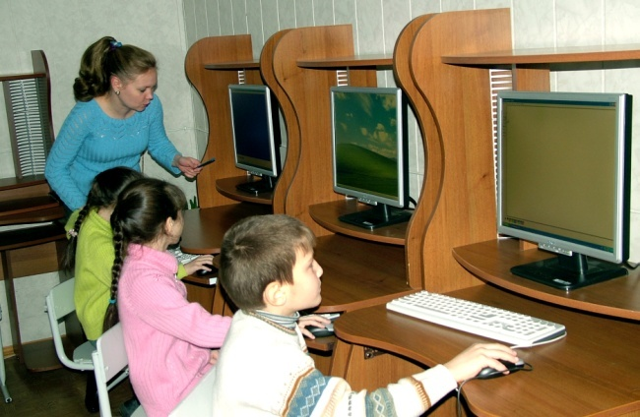
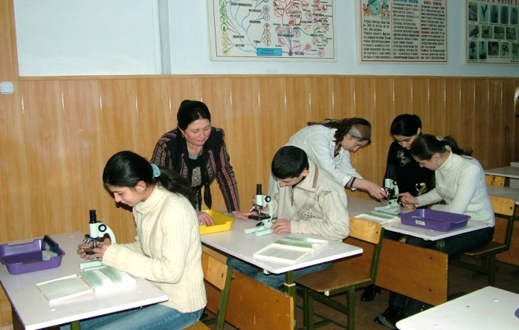
В школе 40 учебных кабинетов, из которых кабинетов начальных классов – 8, математики – 4, русского языка и литературы – 4, иностранного языка – 2, родных языков -3, истории – 2, физики – 1, химии – 1, биологии – 1, географии – 1, информатики – 2, технологии – 2, ОБЖ – 1, музыки и изобразительного искусства – 1, кабинет психолога – 1. Кроме этого в школе функционируют: медицинский кабинет, спортивный зал, актовый зал, столовая, библиотека.
Кабинеты информатики оборудованы компьютерами на 20 посадочных мест и рабочим местом учителя. В кабинетах химии, физики имеются интерактивные доски.
Современной компьютерной техникой оборудованы рабочие места заместителей директора, секретаря, бухгалтера.
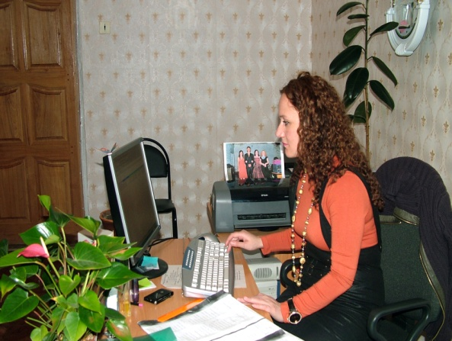
Школа имеет подключение к всемирной сети Internet.
В течение 2010-2011 учебного года было продолжено комплектование фонда учебной литературы в соответствии с утвержденным перечнем учебных изданий. Фонд учебников составляет 5131 экз. Была сформирована картотека учебной литературы.
В целом, уровень материально-технического обеспечения образовательного процесса достаточно высок. В перспективном плане материально-технического обеспечения школы будет уделено внимание замене окон, приобретению школьной мебели для классов, благоустройству спортивной площадки, озеленению газонов.

7. Содержание образования.

Образовательная программа и учебный план предусматривают выполнение государственной функции школы – обеспечение базового общего образования и развитие ребенка в процессе обучения. Главным условием для достижения этих целей является включение каждого ребенка на каждом учебном занятии в деятельность с учетом его возможностей и способностей. Достижение данных целей обеспечивается решением задач работы школы на каждой ступени обучения.

Школа реализует следующие образовательные программы:

№  п/п | Образовательные программы
№  п/п | Наименование | Уровень | Нормативный срок освоения | Доля учащихся, занимающихся по программе
1. | Общеобразовательная программа начального общего образования | базовый | 4 года | 142 чел.
2. | Общеобразовательная программа основного общего образования | базовый | 5 лет | 259 чел.
3. | Общеобразовательная программа среднего (полного) общего образования | базовый | 2 года | 79 чел.

Учебный план МОУ «СОШ №3» г.Тырныауза на 2010-2011 учебный год разработан на основе приказов Министерства образования и науки РФ и Министерства образования и науки КБР:
- «Об утверждении федерального базисного учебного плана и примерных учебных планов для образовательных учреждений РФ, реализующих программы общего образования» от 9 марта 2004 г. № 1312;
- «Об утверждении базисного учебного плана общеобразовательных учреждений РФ» от 9 февраля 1998 г. № 322;
- «Об утверждении федерального компонента государственных образовательных стандартов начального общего, основного общего и среднего (полного) общего образования» от 05.03.2004 г. №1089;
- «Об утверждении республиканского Базисного учебного плана общеобразовательных учреждений КБР на 2008-2009 учебный год» от 23 мая 2008 г. № 373 для многонациональных общеобразовательных учреждений КБР;
- «Об организации отработки государственного образовательного стандарта начального общего образования (ФГОС) на территории муниципальных образований КБР» от 8.04. 2010 г. № 273;
- «Об организации отработки государственного образовательного стандарта начального общего образования (ФГОС) в образовательных учреждениях Эльбрусского муниципального района» от 7.05. 2010 г. № 76/1.
Учебный план распределяет учебное время, отводимое на освоение федерального и национально-регионального компонентов общего образования по предметам и классам, определяет максимально допустимый объем учебной нагрузки учащихся и позволяет организовать образовательную деятельность учащихся в I-XI классах МОУ «СОШ №3» г.Тырныауза, реализующего образовательные программы начального общего, основного общего и среднего (полного) общего образования.
В учебном плане МОУ «СОШ №3» г.Тырныауза устанавливается соотношение между федеральным компонентом, региональным (национально-региональным) компонентом и компонентом школы:
- федеральный компонент – не менее 75 процентов от общего нормативного времени, отводимого на освоение основных образовательных программ общего образования;
- региональный (национально-региональный) компонент – не менее 10 процентов;
- школьный компонент – не менее 2,5 процентов.
В учебном плане предусмотрено поэтапное введение в образовательный процесс в I - VI классах новых государственных стандартов общего образования (приказ Министерства образования РФ от 05.03.2004 г. №1089 «Об утверждении федерального компонента государственных образовательных стандартов начального общего, основного общего и среднего (полного) общего образования»).
Инвариативная часть учебного плана определяет минимальное количество часов на изучение образовательных областей, распределенное по классам. В инвариативной части учебного плана реализуется федеральный и национально-региональный компоненты государственных образовательных стандартов общего образования, которые обеспечивают единство образовательного пространства и гарантируют овладение выпускниками школы необходимым минимумом знаний, умений и навыков, обеспечивающим возможности продолжения образования.
Образовательная программа за истекший учебный год выполнена, учебные программы скорректированы и пройдены. Важной является деятельность школы по вооружению учащихся базовыми знаниями, по предупреждению неуспеваемости. Вариативные часы в среднем и старшем звене использовались для расширенного изучения предметов. Расписание учебных занятий соответствует учебному плану школы, составлено на основе приказов Министерства образования и науки КБР.
Расписание учебных занятий сбалансировано с точки зрения соблюдения санитарных норм, и представленные в нём предметы обеспечивают смену характера деятельности учащихся.
В школе создана благоприятная рабочая обстановка для реализации учителями новых идей, внедрения современных образовательных технологий, для разработки и реализации образовательных проектов и программ, для профессионального роста педагогов.
Деятельность педагогов в школе носит системный характер и направлена на:
- повышение качества образования каждого учащегося;
- формирование единого творческого коллектива единомышленников;
- повышение профессионального уровня педагогического коллектива;
- формирование единого педагогического пространства через инновационную деятельность.

Воспитательная работа в классных коллективах в течение учебного года проводилась по следующим направлениям:
- учебно – познавательному;
- общественно – патриотическому;
- физкультурно – оздоровительному;
- нравственно – правовому.
Для получения учащимися дополнительного образования школа заключила договор о сотрудничестве с ДШИ, ЦРТД и Ю, районным краеведческим музеем. В школе функционировали НОУ, спортивные кружки:
✓ греко-римская борьба;
✓ футбол.
Содержание занятий, предусмотренных как внеурочная деятельность, формируется с учетом пожеланий обучающихся и их родителей и направляется на реализацию различных форм ее организации, отличных от урочной системы обучения, таких, как кружки, круглые столы, диспуты, конкурсы, соревнования.
Внеурочная деятельность в 1-х классах МОУ «СОШ №3» г.Тырныауза включает разделы «Кружки художественно-эстетического цикла», куда входят хореография, изостудия и хоровое пение, «Проектная деятельность», «Предметные кружки» по чтению «Как хорошо уметь читать» и окружающему миру «Я познаю мир», «Классная рефлексия».
Необходимым условием совершенствования образовательного и воспитательного процесса школы стало дальнейшее внедрение информатизации. Педагогами школы изучены требования к современному уроку, а также использование информационных, проектных, развивающих, здоровьесберегающих технологий.
Для перехода к новому качеству образования на основе информационных технологий необходимо:
✓ наличие высококвалифицированных кадров;
✓ современного компьютерного оборудования;
✓ высокоскоростного Интернета;
✓ web-сайта образовательного учреждения.
Решая поставленные задачи, администрация школы организовала работу по информатизации системы учебно-воспитательной процесса по следующим направлениям:
- формирование информационной культуры участников образовательного процесса – учителей и учащихся;
- создание условий для реализации личностно-ориентированного воспитания и обучения на основе использования новых педагогических технологий в учебно-воспитательном процессе;
- развитие способности и стремления участников образовательного процесса к непрерывному самообразованию на основе новых информационных технологий;
- развитие материально-технической базы;
- развитие административно-управленческого информационного пространства;
- развитие учебно-методического информационного пространства;
- развитие образовательного информационного пространства;
- развитие пространства информационной поддержки учебно-воспитательного процесса.
Школа располагает информационно-технической базой: имеется 30 компьютеров, 11 их которых подключены к сети Интернет. Для учителей проводятся консультации по повышению методического мастерства в использовании ИКТ по следующим направлениям:
• использование Интернет-ресурсов;
• организация работы в школьной локальной сети;
• использование офисных приложений;
• использование программного обеспечения;
• технические консультации (установка и переустановка программ).
Школа имеет постоянно пополняющийся и обновляющийся сайт.
Педагоги школы часто проводят уроки в компьютерных классах, используют его на всех этапах обучения. При этом компьютер выполняет сразу несколько функций: источник учебной информации, тренажер, рабочий инструмент для показа презентаций, тестов, творческих заданий.

8. Учебные достижения обучающихся.

По итогам учебно-воспитательного процесса за 2010-2011 учебный год уровень успеваемости всех учащихся школы составляет 99% , уровень качества знаний в общеобразовательных классах по школе составляет 42 %, что на 2,2% выше уровня 2009-2010 учебного года.
Успешно окончили учебный год 473учащихся из 480, 376 учащихся 1-8-х, 10-х классов переведены в следующий класс; 6 учащихся школы: Кумыкова Милана, Садыков Залим (2 «А» кл.), Ахматов Амир, Кумыков Амирхан, Джантудуев Зариф (4 «Б» кл.), Жеттеев Асланбек (5 «В» кл.) оставлены на осень; 1 ученик: Тенгизов Лиуан (1 «А» кл.) оставлен на повторный курс обучения в 1 классе по справке КЭК.
56 учащихся 9-х классов и 41 учащихся 11-х классов успешно выдержали итоговую аттестацию и получили соответствующий документ об образовании. Аттестаты особого образца получили 3 выпускника 3 ступени и 9 выпускников 2 ступени обучения: Малкарова Зухра, Мажгихов Артур, Каракизова Фарида, Ачабаев Магомед, Гейко Ирина, Ульбашев Шамиль, Хапаева Фатимат, Этезова Сапира, Сафарова Зумруд, Кашиева Эмма, Рюмина Екатерина, Эдоков Расул; 3 выпускника 3 ступени обучения окончили школу на отлично: Боттаева Зульфия, Месикова Ксения, Тростинская Валерия; 3 выпускника3 ступени обучения окончили школу с золотой медалью: Малкарова Зухра, Мажгихов Артур, Каракизова Фарида; грамоты за хорошую и отличную учебу вручены 188 учащимся.
Из 480 учащихся на «5» окончили школу 63 учащихся, что составляет примерно 13% от общего числа учащихся школы, на «4» и «5» - 137 учащихся, то есть примерно 29% учащихся 1-11-х классов.
Вместе с тем имеются учащиеся (примерно 4,2 % от общего числа учащихся), окончивших учебный год с одной «3» или с одной «4» (15 и 3 учащихся соответственно), на работу с которыми в новом учебном году необходимо обратить особое внимание. Крайне важной является деятельность школы по предупреждению неуспеваемости.
По результатам учебной деятельности за 2010-2011 учебный год (Приложение № 1), можно отметить, что качество знаний учащихся несколько повысилось (примерно на 2,2%) при относительной стабильности успеваемости учащихся (примерно 99%). Уровень освоения содержания образования при переходе с 1 ступени обучения на 2 ступень, со 2 ступени на 3 ступень средний. В связи с чем, в новом учебном году руководителям МО учителей совместно с классными руководителями необходимо продолжить работу по преемственности обучения.
Анализ результатов промежуточной аттестации учащихся 5-8-х,10-х классов показал, что большинство учащихся подтвердили свои годовые оценки, что говорит об объективности их выставления (Приложение №2) .
Анализ результатов итоговой аттестации учащихся 9-х, 11-х классов показывает, что выпускники получили хорошие знания и умения по предметам школьной программы (Приложение № 3).
Выпускники 9-х классов, выдержав ГИА показали хорошие знания по русскому языку (качество знаний –62,5 %) (учителя Жолаева Ж.Ш., Блинова Л.А., Этезова Л.К.), по математике (качество знаний – 57%) (учителя Гуданаева С.С., Бичекуева Ф.А.), а также в традиционной форме по кабардинскому языку (качество знаний –100 %) (учитель Буранова Х.М.), балкарскому языку (качество знаний –55,5 %) (учителя Будаева К.М., Курданова И.И.), по обществознанию (качество знаний –76 %) (учитель БорчаеваЛ.М.), по истории КБР (качество знаний –80%) (учитель Борчаева Л.М.), по биологии (качество знаний – 76,2%) (учитель Узденова З.З.), по физике (качество знаний –66,7%) (учитель Веселкова В.Я.), по географии (качество знаний – 41,2%) (учитель Губанова В.Н.).
Выпускники 11-х классов, сдав экзамены в форме ЕГЭ показали прочные знания по обществознанию (средний балл –56,7) (учитель Хутуева Л.Ш.), по истории (средний балл – 60,4) (учитель Баргунова Ю.А.), по математике (средний балл – 54,9) (учителя Батырбекова М.М., Каракизова Ф.Ю.), по русскому языку (средний балл –52,5), по литературе (средний бал – 61)(учителя Темрокова М.Х., Жолаева Ж.Ш.), по биологии (средний балл –71,6) (учитель Узденова З.З.), по физике (средний балл – 57,1) (учитель Веселкова В.Я.), по географии (средний балл – 74) (учитель Губанова В.Н.), по химии (средний балл –76,2) (учитель Афашокова М.З.), по информатике (средний балл –51) (учитель Джантуева Р.Г.), по английскому языку (средний балл –38,3 (учителя Афонина Е.В., Черкуянова Н.Х.). В связи с чем, в 2010-2011 учебном году необходимо продолжить работу по подготовке учащихся к сдаче экзаменов в форме ГИА и ЕГЭ.
В целом результаты итоговой аттестации соответствуют результатам промежуточной аттестации, уровню знаний учащихся, их возможностям и способностям. Уровень знаний по предметам в основном соответствует требованиям программы. Анализируя итоги учебного года, необходимо также отметить позитивную динамику качества знаний учащихся, а также количества мотивированных учащихся.

Уровень освоения содержания образования.

Ступень обучения | Кол-во учащихся | Оптимальный  на «5» | Высокий  на «4» и  «5» | Средний  на «3» | Низкий  на «2»
I ступень | 142 | 20 | 44 | 72 | 6
II ступень | 259 | 32 | 68 | 158 | 1
IIIступень | 79 | 11 | 25 | 43 | -
Итого | 480 | 63 | 137 | 273 | -

Результаты мониторинга качества обученности
учащихся выпускных классов.

Класс | Успеваемость | Качество | Уровень
4 «А» | 100% | 65% | Высокий
4 «Б» | 82,4% | 24% | Низкий
9 «А» | 100% | 45,5 | Средний
9 «Б» | 100% | 31,6% | Низкий
9 «В» | 100% | 40% | Средний
11 «А» | 100% | 48% | Средний
11 «Б» | 100% | 43,8% | Средний
Итого | 100% | 42,6% | Средний

Приложение 1.

Мониторинг учебной деятельности по классам.

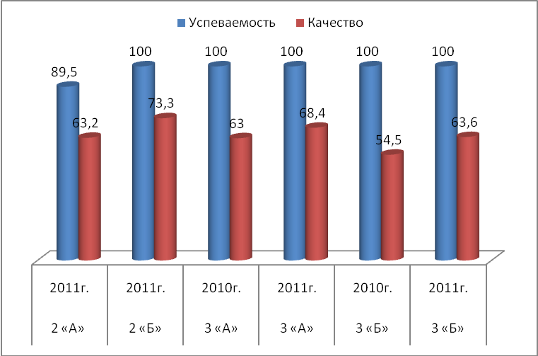

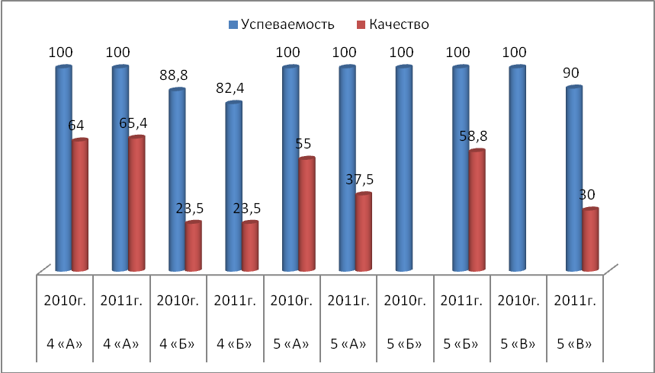

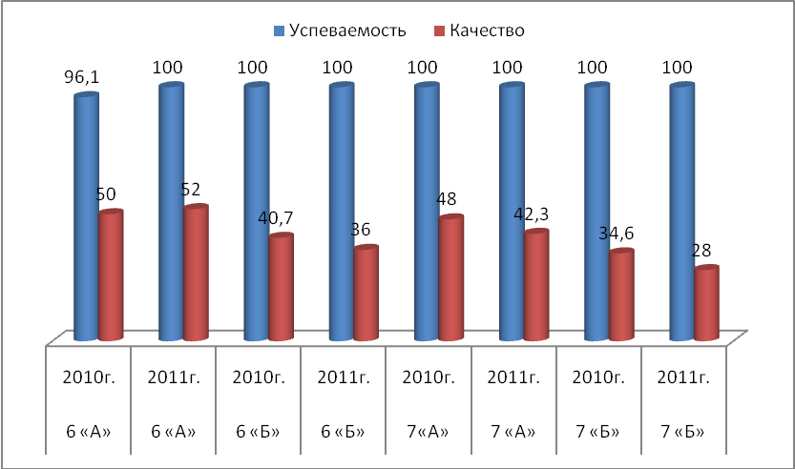

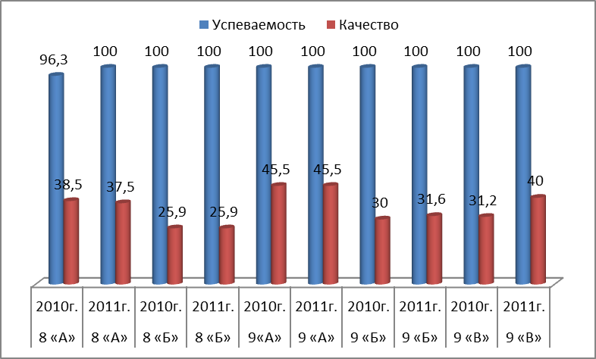

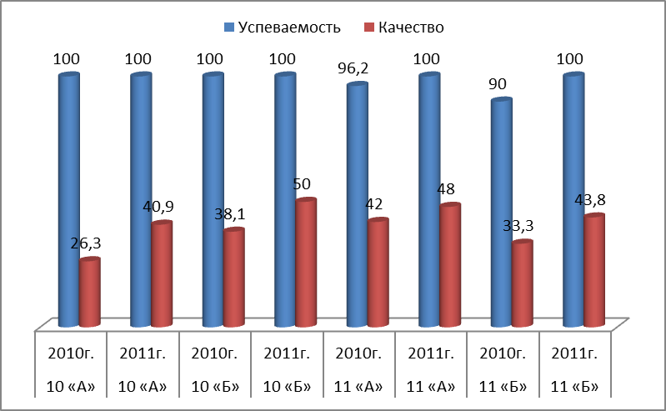

Приложение 2.
Анализ проведения промежуточной аттестации
учащихся 5-8-х, 10-х классов.

Предмет | Класс | Всего сдавали | Получили оценки |  |  |  | % качества | Подтвердили годовые оценки | Повысили | Понизили
Русский язык (диктант) | 5 «А» | 24 | 3 | 7 | 14 | - | 42 | 24 | - | -
Русский язык (диктант) | 5 «Б» | 17 | 2 | 10 | 5 | - | 70,6 | 13 | 4 | -
Русский язык (диктант) | 5 «В» | 6 | - | 2 | 3 | 1 | 33,3 | 5 | - | 1
Русский язык (диктант) | 6 «А» | 25 | 4 | 16 | 5 | - | 80 | 18 | 7 | -
Русский язык (диктант) | 6 «Б» | 24 | 8 | 10 | 6 | - | 75 | 13 | 11 | -
Математика (контрольная работа) | 5 «А» | 24 | 9 | 7 | 8 | - | 67 | 17 | 7 | -
Математика (контрольная работа) | 5 «Б» | 17 | 9 | 5 | 3 | - | 82 | 14 | 3 | -
Математика (контрольная работа) | 5 «В» | 6 | 3 | 3 | - | - | 100 | 2 | 4 | -
Математика (контрольная работа) | 6 «А» | 25 | 9 | 10 | 6 | - | 76 | 18 | 6 | 1
Математика (контрольная работа) | 6 «Б» | 24 | 7 | 11 | 6 | - | 75 | 17 | 7 | -
Литература | 7 «А» | 18 | 5 | 7 | 6 | - | 66,7 | 18 | - | -
История России | 7 «Б» | 19 | 1 | 8 | 10 | - | 47,4 | 17 | 2 | -
Химия | 8 «А» | 18 | 2 | 7 | 9 | - | 50 | 18 | - | -
Физика | 8 «Б» | 22 | 3 | 6 | 13 | - | 41 | 17 | 5 | -
Биология | 10 «А» | 21 | 4 | 8 | 9 | - | 57 | 20 | 1 | -
Биология | 10 «Б» | 16 | 5 | 6 | 5 | - | 68,8 | 16 | - | -
Английский язык | 10 «А» | 19 | 9 | 10 | - | - | 100 | 19 | - | -
Английский язык | 10 «Б» | 16 | 7 | 8 | 1 | - | 93,8 | 15 | 1 | -
Немецкий язык | 10 «А» | 2 | - | - | 2 | - | 0 | 2 | - | -
География | 10 «А» | 21 | 9 | 8 | 4 | - | 81 | 18 | 3 | -
География | 10 «Б» | 16 | 9 | 5 | 2 | - | 87,5 | 10 | 6 | -

Приложение 3.
Анализ проведения итоговой аттестации
выпускников 9-х классов.

Предмет | Всего сдавали | Получили оценки |  |  |  | % качества | Подтвердили годовые оценки | Повысили | Понизили
Предмет | Всего сдавали | «5» | «4» | «3» | «2»
Русский язык (ГИА) | 56 | 18 | 17 | 21 | - | 62,5 | 36 | 14 | -
Математика (ГИА) | 56 | 20 | 12 | 24 | - | 57 | 30 | 18 | 2
Кабардинский язык | 4 | 2 | 2 | - | - | 100 | 4 | - | -
Балкарский язык | 36 | 8 | 12 | 16 | - | 55,5 | 34 | 1 | 1
Биология | 21 | 6 | 10 | 5 | - | 76,2 | 18 | 3 | -
Физика | 12 | 4 | 4 | 4 | - | 66,7 | 11 | 1 | -
Обществознание | 50 | 16 | 12 | 22 | - | 76 | 50 | - | -
История КБР | 10 | 5 | 3 | 2 | - | 80 | 10 | - | -
География | 17 | 5 | 2 | 10 | - | 41,2 | 17 | - | -

Анализ проведения итоговой аттестации
выпускников 11-х классов.

Предмет | Всего сдавали | Средний балл
Русский язык (ЕГЭ) | 39 | 52,5
Литература (ЕГЭ) | 1 | 61
Математика (ЕГЭ) | 39 | 54,9
Информатика (ЕГЭ) | 1 | 51
Биология (ЕГЭ) | 7 | 71,6
Химия (ЕГЭ) | 5 | 76,2
Физика (ЕГЭ) | 14 | 57,1
География (ЕГЭ) | 2 | 74
Обществознание (ЕГЭ) | 27 | 56,7
История (ЕГЭ) | 5 | 60,4
Английский язык (ЕГЭ) | 3 | 38,3

Показатели качественной успеваемости учащихся в динамике.

Показатели | 2008-  2009 гг. | 2009-  2010 гг. | 2010-  2011 гг.
Всего учащихся. | 474 | 486 | 480
Число учащихся, закончивших год на «4» и «5». | 120 | 130 | 137
% учащихся (от общего количества), закончивших год на «4» и «5». | 25,3% | 27% | 29%
Число учащихся, закончивших год на «5». | 54 | 62 | 63
% учащихся (от общего количества). | 11,4% | 12,8% | 13%
Окончили школу:
- с золотой медалью; | 1 | 3 | 3
- с серебряной медалью; | 2 | 1 | -
- аттестат с отличием. | 1 | 1 | 3

9. Внеучебные достижения учащихся.

Показатели | 2008-  2009 гг. | 2009-  2010 гг. | 2010-  2011 гг.
Победители и призеры олимпиад муниципального уровня. | 48 | 54 | 37
Победители и призеры олимпиад регионального уровня. | 3 (очные)  11 (заочные) | 3 (очные)  9 (заочные) | 4 (очные)  16 (заочные)
Победители и призеры конкурсов, конференций. | 18 (районные)  13 (республиканские) | 77 (районные)  10 (республиканские) | 47 (районные)  24 (республиканские)
Победители и призеры всероссийских олимпиад, конкурсов, предметных чемпионатов. | 3 | 13 | 7

Показатели уровня воспитанности учащихся.

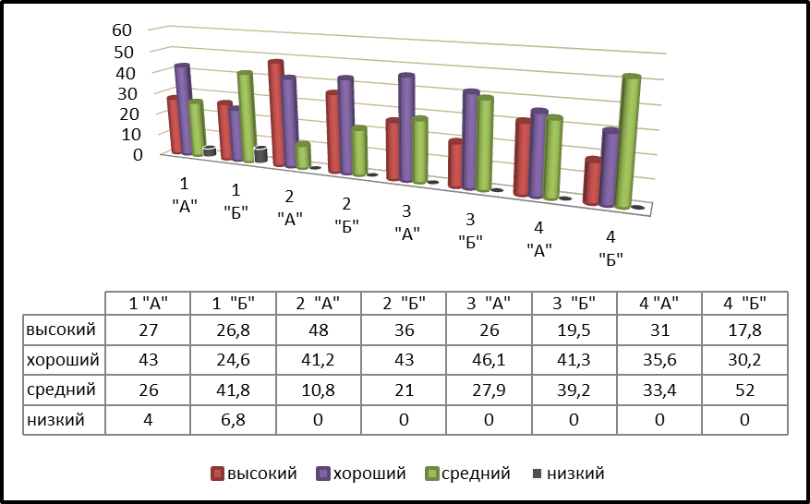

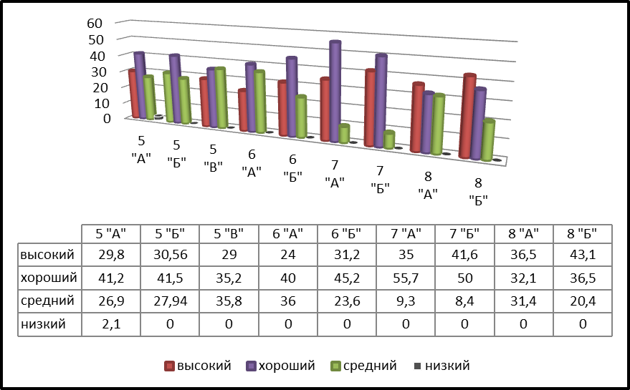

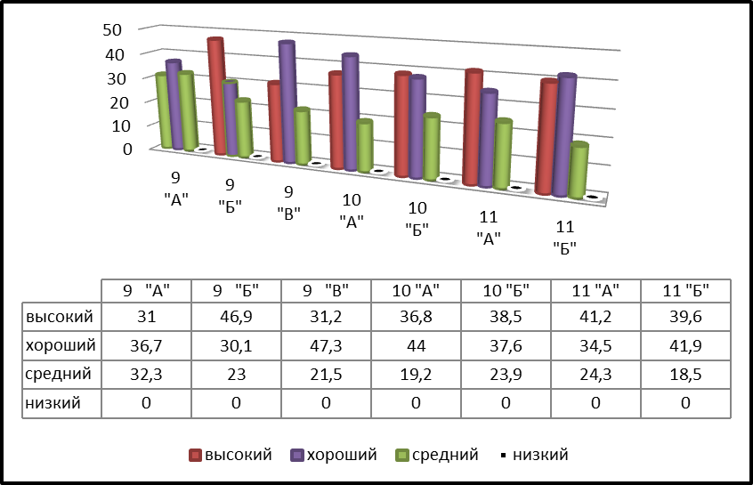

10. Состояние здоровья школьников, деятельность по охране и укреплению здоровья.

Здоровьесберегающая среда в школе предоставляет каждому ученику реальную возможность получить полноценное образование, адекватное его способностям, склонностям, возможностям, потребностям и интересам. При выполнении таких условий адаптивные возможности организма ребенка соответствуют постоянным изменениям образовательной среды на каждом возрастном этапе. Этому способствует формирование и развитие валеологических знаний, умений и навыков в процессе как урочной, так и внеурочной работы. В этих целях в школе реализуется программа «Здоровье». Содержание данной программы построено на основе медицинских профилактических осмотров учащихся МОУ «СОШ №3» г. Тырныауза и включает ряд мероприятий, охватывающих каждую ступень обучения:

Мероприятия по созданию здоровьесберегающей образовательной среды | Охват учащихся
1.Здоровьесберегающие технологии. | 1 ступень | 2 ступень | 3 ступень
Ознакомление детей с правилами техники безопасности. | + | + | +
Уроки по правилам дорожного движения. | + | + | +
Гимнастика для глаз, физкультминутки на уроках. | +
Учёт детей-инвалидов. | + | + | +
Учёт детей с ослабленным здоровьем. | + | + | +
Набор в группу здоровья. | + | + | +
Спортивные кружки, секции. | + | + | +
Ознакомление родителей с программой по валеологии. | + | + | +
Спортивные мероприятия. | + | + | +
Выездные экскурсии в Приэльбрусье. | + | + | +
Беседы по предупреждению детского травматизма в период каникул. | + | + | +
Уроки по правилам дорожного движения. | +
Встречи с работниками ГИБДД. | +
Валеологическое содержание учебных предметов. | + | + | +
Психологическая помощь в период адаптации учащихся при переходе из 1 ступени образования во 2-ую. | + | +
Исправление дефектов речи учащихся (занятия с логопедом). | +
Пополнение классных кабинетов цветами. | + | + | +
Субботники по утеплению окон в кабинетах. | + | + | +
2.Внутришкольный контроль по дозировке домашнего задания. | + | + | +
3.Внутренняя дифференциация.  Разноуровневые задания. |  | + | +
4.Коллективно-групповые методики, проектная и игровая технологии. | + | + | +

Мониторинг качества здоровья учащихся.

Реализация программы «Здоровье» положительно сказалась на основных показателях физического и психического здоровья учащихся и позволила устранить ряд учебных факторов риска, установить связь между обучением и здоровьем, повысить эффективность образовательного процесса.
Профилактические мероприятия в школе организованы таким образом, что школьной медсестрой и врачом составлены списки детей всех классов, где указаны не только группы здоровья, но и те рекомендуемые занятия, которые необходимы каждому ребенку. Практически все учащиеся обследованы и получили помощь в стоматологическом кабинете. За 2010-2011 учебный год врачами-специалистами были осмотрены 313 учащихся 1-х, 4-5-х, 7-х, 9-11-х классов. В результате осмотра выявлены следующие патологии:
- патологии органов зрения – 37
- Сколиоз – 1
- Остеохондроз позвоночника – 2
- Гидроцефальный синдром – 1
- Варикоцеле – 2
- Болезни желудочно-кишечного тракта – 6
- Вегетативно-сосудистая дистония – 1
- Эндокринные болезни – 3
- Лор-заболевания – 2
- Патологии сердечнососудистой системы, ревматизм – 2
Дети были направлены в МУЗ «Районная поликлиника» на обследование и лечение.
В течение полугодия учащиеся 1-4 классов получали поливитамины (ревит, аскорбиновую кислоту) для профилактики остро-респираторных вирусных инфекций и гиповитаминозов.
В столовой дети получали двухразовое питание, где для профилактики заболеваний щитовидной железы в еду добавлялась йодированная соль.
Для профилактики заболеваний органов зрения с учащимися школы ежедневно проводилась гимнастика для глаз, а для профилактики сколиозов и деформации грудной клетки проводились физкультминутки.
В рамках санитарно-просветительской работы проведены:
- 72 тематические беседы;
- лекции врача-нарколога с показом видеороликов о вреде алкоголя, курения, наркотиков;
- выпуск 5 санитарных бюллетеней.
В течение учебного года были проведены 4 тура вакцинации против полиомиелита: в 10-11 классах – 10 человек, 4-5 классах – 11 человек.

Всего учащихся |  | Группы здоровья | 1  кл. | 2  кл. | 3  кл. | 4  кл. | 5  кл. | 6  кл. | 7  кл. | 8  кл. | 9  кл. | 10  кл. | 11  кл.
480 | 243 | І | 22 | 18 | 18 | 19 | 30 | 30 | 20 | 18 | 28 | 19 | 21
480 | 188 | ІІ | 9 | 12 | 11 | 23 | 20 | 15 | 25 | 29 | 18 | 13 | 13
480 | 38 | ІІІ | 3 | 3 | 1 | - | 2 | 2 | 5 | 2 | 8 | 6 | 6
480 | 7 | ІV | - | 1 | - | 1 | - | 1 | 1 | 1 | 2 | - | -
480 | 4 | V | 1 | - | - | 1 | - | - | - | 1 | - | - | 1

11. Социальное партнерство, сетевое взаимодействие.

«СОШ №3»
г.Тырныауза
Краеведческий музей
Клуб «Метеор»
С/К «Баксан»
Районная поликлиника (ЭРП)
Центральная библиотека
№ 137
Дворец культуры им. К. Кулиева
Центр развития творчества детства и юношества (ЦРТД и Ю)

Детская школа искусств
(ДШИ)
Учебно-спортивный центр «РОСТО»

Стадион «Тотур»
С/К «Геолог»

12. Социальная активность учреждения.

Педагогический коллектив школы на основании анализа успехов и проблем за истекший год наметил следующие направления деятельности:
➢ Усиление влияния школы на социализацию личности школьника, его адаптацию к новым экономическим условиям, самоопределение в отношении будущей профессии.
➢ Формирование социально-зрелой личности, ориентированной на ценности гражданского общества.
➢ Повышение качества образования, его соответствие стандартам и социальным запросам родителей и учащихся.
➢ Систематический контроль результатов усвоения материала методами тестирования и рефлексии.
➢ Максимальное развитие творческого потенциала учащихся развитие интереса и умений исследовательского труда и самостоятельности.
➢ Включение учителя в творческий поиск, инновационную, опытно-экспериментальную и научно-исследовательскую деятельность.
➢ Внедрение воспитательных программ, направленных на развитие личности.
➢ Создание благоприятных условий для укрепления физического и нравственно-психического здоровья детей и педагогов.
➢ Обобщение опыта творчески работающих учителей. Формирование банка педагогического передового опыта школы.
➢ Совершенствование системы самоуправления учащихся, учителей, родителей вовлечение в активную общественную работу максимального количества учащихся.
➢ Обеспечение максимальной открытости и прозрачности информации о происходящих в школьной системе образования процессах.
Общие выводы:
1. Цели, поставленные на 2010-2011 учебный год, были достигнуты. Учебные программы в основном пройдены. Все обучающиеся, освоившие общеобразовательную программу, переведены в следующий класс или получили соответствующий документ об окончании школы. Уровень подготовки (качество знаний) выпускников основной и средней (полной) школы по итогам экзаменов остается относительно стабильным; 3 учащихся окончила среднюю школу с золотой медалью, 9 учеников основной школы получили документ об образовании особого образца. Повысилась активность учащихся в проводимых мероприятиях творческого характера.
2. Анализ хода и итогов учебно-воспитательного процесса показал, что практически все намеченные мероприятия выполнены. Формы и методы контроля соответствуют задачам, которые ставил педагогический коллектив школы на учебный год.
Повысился профессиональный уровень учительского коллектива. Очевидна положительная динамика роста методического мастерства учителей, о чем свидетельствует качество обученности учащихся, успешная итоговая аттестация учащихся в форме ГИА (9 кл.) и ЕГЭ (11 кл.), аттестация учителей на первую и высшую квалификационные категории. Выросла активность учителей, их стремление к творчеству, увеличилось число учителей, участвующих в инновационных процессах школы. Учителя-предметники владеют методикой дифференцированного контроля, методикой личностно-ориентированного обучения, используют современные образовательные технологии в обучении.
Работу над методической темой «Использование современных образовательных технологий как фактор совершенствования форм и методов учебно-воспитательного процесса» следует признать удовлетворительной.
Рекомендации:
1. Начать работу по теме «Создание условий для поэтапного перехода на новые образовательные стандарты через развитие инновационной среды школы».
2. Продолжить создание необходимых условий для обеспечения и освоения инноваций, реализации образовательной программы школы: организационных, кадровых, научно-методических, материально-технических, мотивационных, нормативного обеспечения.
3. Вовлечение всех участников образовательного процесса в жизнь школы, в т.ч. в инновационную деятельность, через использование современных образовательных технологий.
4. Совершенствование социальной службы школы, направленной на профилактику правонарушений и пропусков уроков.
5. Продолжить диагностирование уровня развития детей, состояния их физического и психического развития.
6. Совершенствование работы органов ученического самоуправления.
7. Сотрудничество с социальными партнёрами школы.
8. Формирование таких качеств личности как инициативность, способность творчески мыслить и находить нестандартные решения, воспитание порядочного и патриотичного человека, личности, готовой к жизни в конкурентном мире.

Цель и задачи на 2011-2012 учебный год.

Цель: повышение качества образования, формирование разносторонне развитой, творческой личности, способной реализовать творческий потенциал в динамичных социально-экономических условиях, как в собственных жизненных интересах, так и в интересах общества (продолжение традиций, развитие науки, культуры, техники, укрепление исторической преемственности поколений).
Задачи:
- Ввести системный мониторинг результатов внедрения ФГОС;
- Разностороннее развитие детей; их познавательных интересов, творческих способностей, универсальных учебных действий (УУД), навыков самообразования, создание условий для самореализации личности;
- Дальнейшая информатизация образовательного процесса и совершенствование педагогического мастерства через повышение информационных компетенций всех участников образовательного процесса, создание «цифровой школы»;
- Повышение уровня профессиональных компетентностей педагогов путём вовлечения всех участников образовательного процесса в инновационную деятельность;
- Повышение личной ответственности участников образовательного процесса за обеспечение доступности, качества и эффективности образования;
- Совершенствование воспитательной системы с помощью новых форм сотрудничества между субъектами воспитательного процесса с целью повышения активности и удовлетворённости жизнедеятельностью учащихся, родителей и учителей;
- Осуществление психолого-педагогического сопровождения участников образовательного процесса;
- Изучение методики адаптивной физкультуры, основанной на индивидуализации параметров физических нагрузок и способствующей восстановлению нарушенного здоровья и формированию мотивации к занятиям физкультурой и спортом;
- Работа по обновлению современной школьной инфраструктуры;
- Повышение уровня информированности родителей, общественности о результативности работы школы.

Директор школы: ____________ Хутуева Л. Ш.

